Universidad Nacional Autónoma de México

Facultad de ingeniería

Asignatura: Fundamentos de programación

Grupo: 35

Profesor: ING. Marco Antonio Martínez Quintana

Nombre del alumno: Bonilla Hernández Leonardo

25/08/2019

Guía práctica de estudio 2: GNU/Linux

Objetivo: Conocer la importancia del sistema operativo de una computadora, así como sus funciones. Explorar un sistema operativo GNU/Linux con el fin de conocer y utilizar los comandos básicos en GNU/Linux.

Actividades:

+Iniciar sesión en un sistema operativo GNU/Linux y abrir una “terminal”

+Utilizar los comandos básicos para navegar por el sistema de archivos.

+Emplear comandos para manejo de archivos.

Comandos básicos para navegar por el sistema de archivos en Mac OS

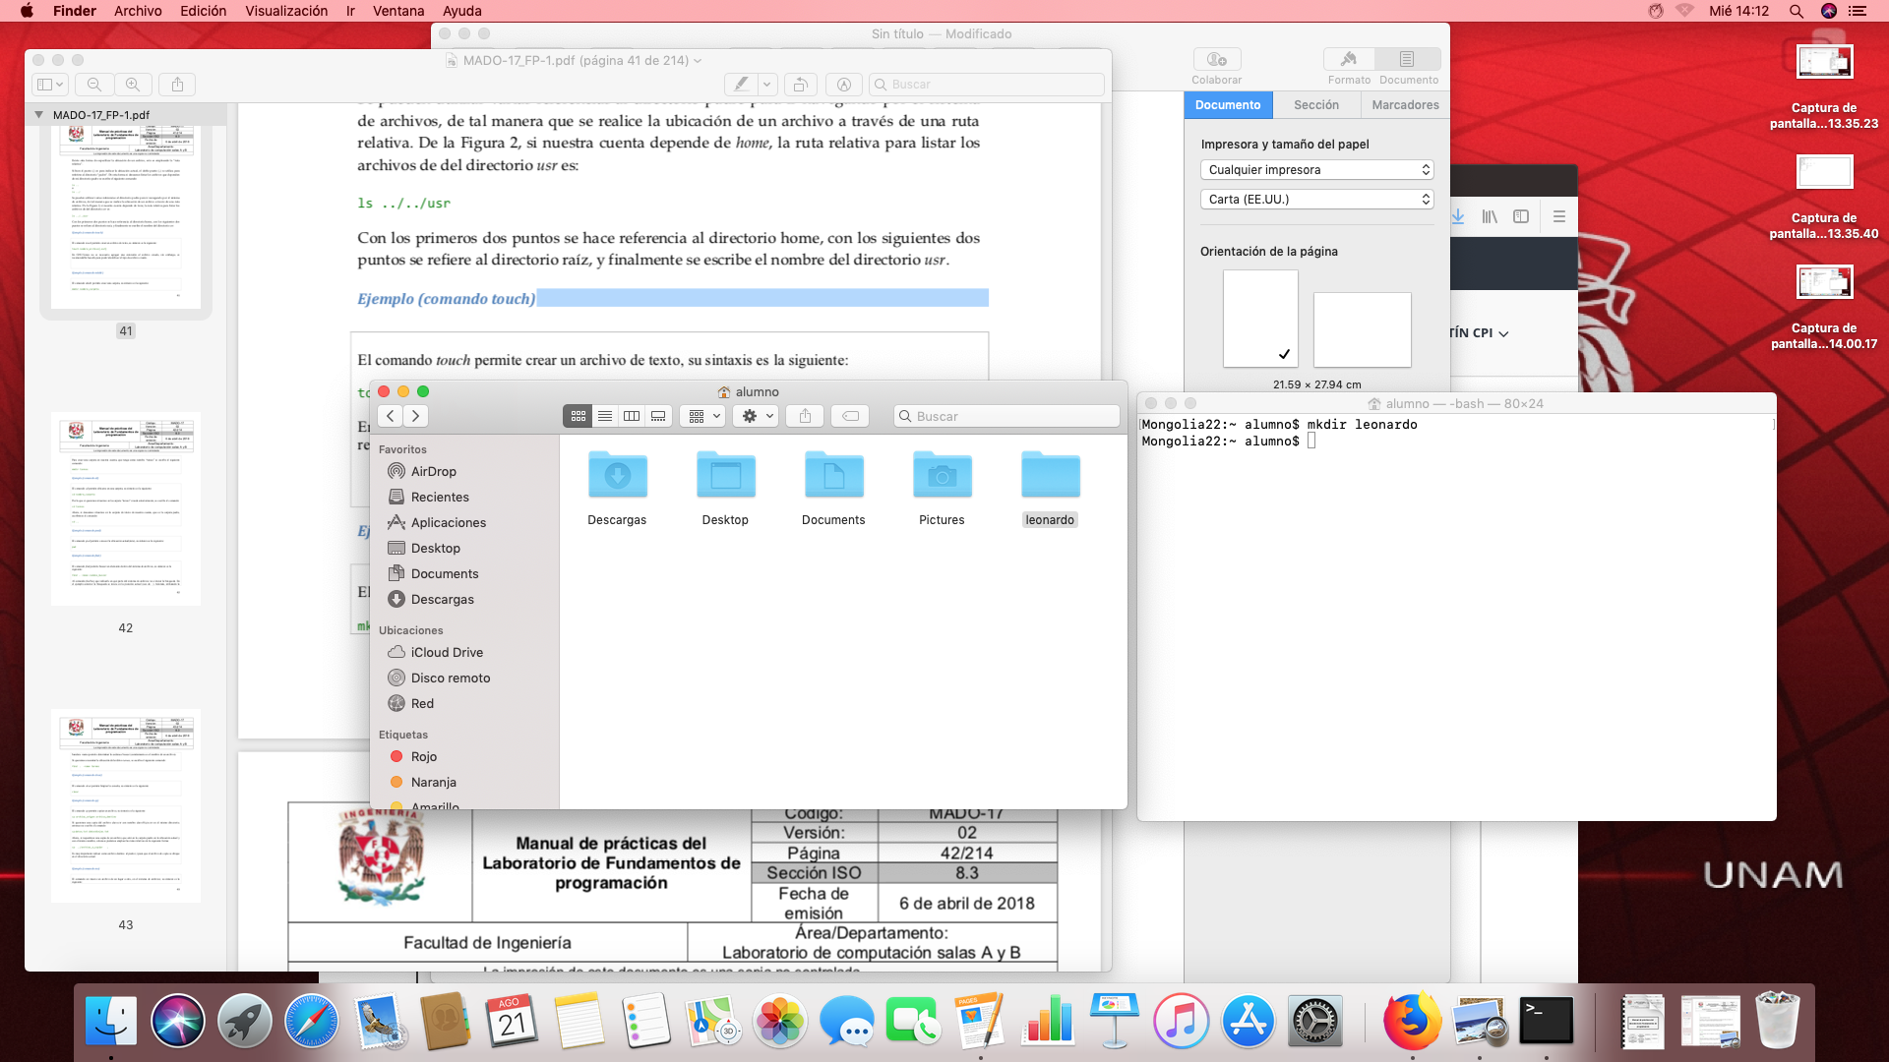Podemos crear una carpeta y nombrarla como deseemos por ejemplo: mi nombre (Leonardo)

Luego con los siguientes comandos creamos un archivo (Leonardo.txt) dentro de una carpeta (ejemplo) que a su vez está dentro de la carpeta Leonardo.

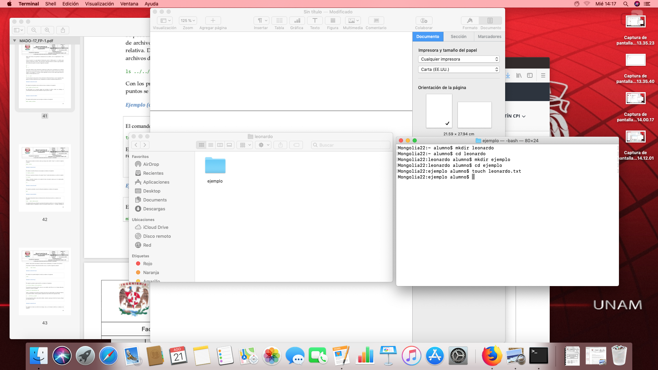

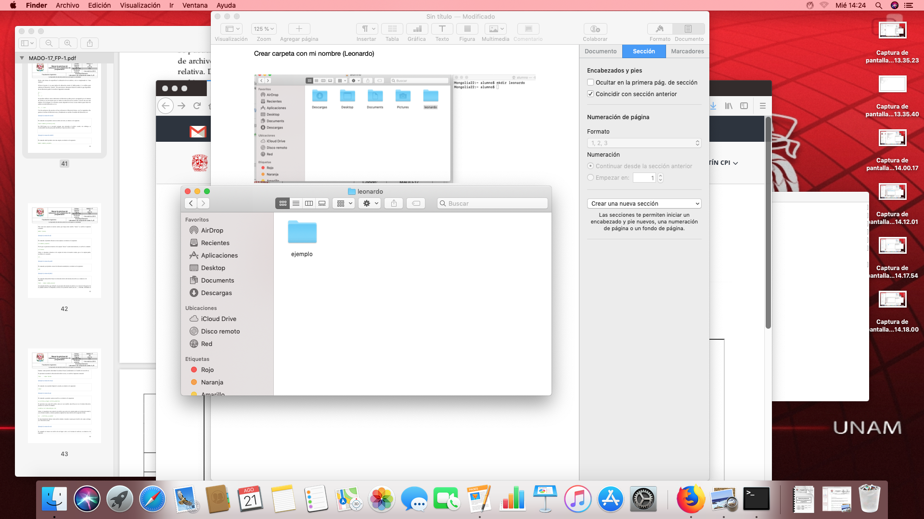

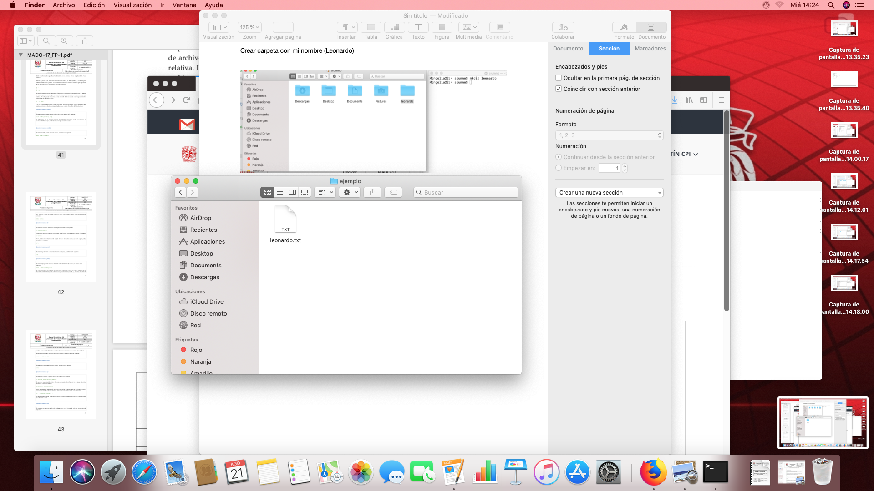

Con los siguientes comandos creamos un archivo dentro de la carpeta leonardo

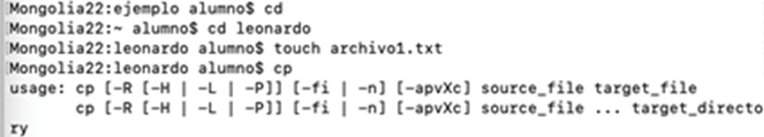

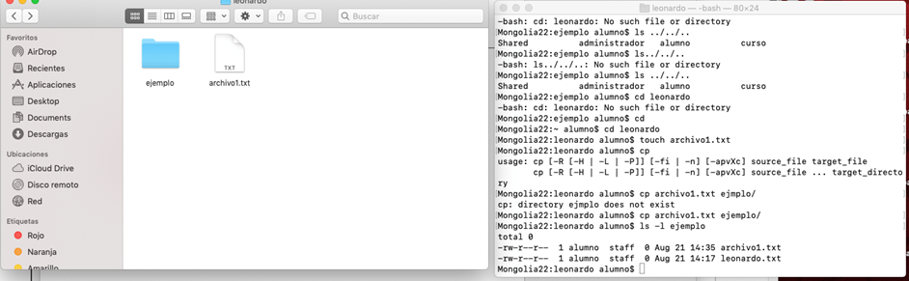

Luego ese mismo archivo lo copiamos dentro de la carpeta ejemplo con los siguientes comandos.

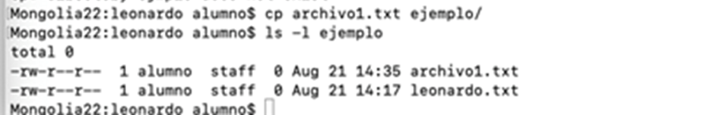

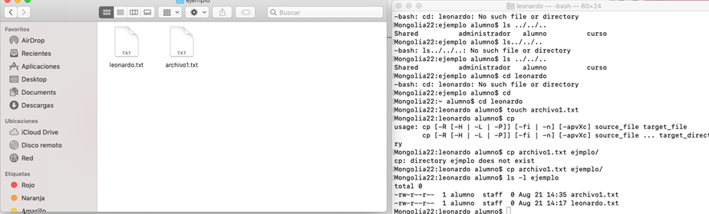

Ahora movemos un archivo dentro de la carpeta leonardo a la carpeta padre

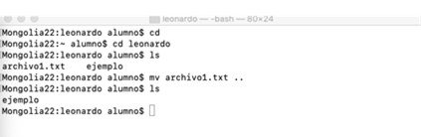

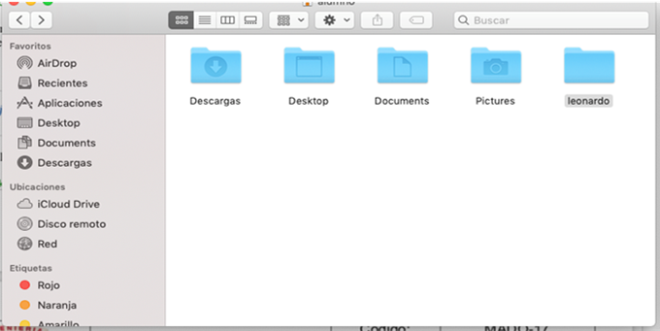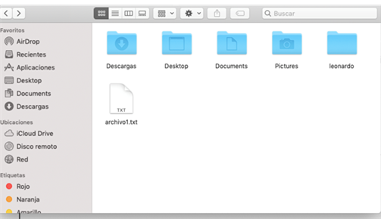

Ese mismo archivo lo eliminamos con los siguientes comandos

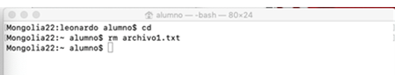

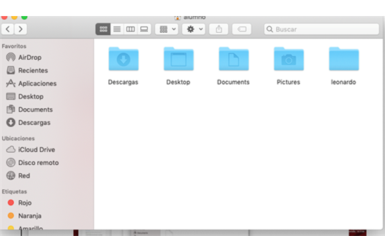

Comandos básicos para navegar por el sistema de archivos en Windows

El comando dir lista lo que tiene una carpeta

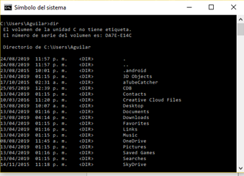

Para la creación de una carpeta (leo) se utiliza el comando mkdir

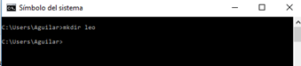

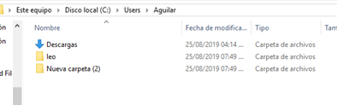

Para la creación de un archivo dentro de la carpeta recién creada usamos el siguiente comando (copy con)

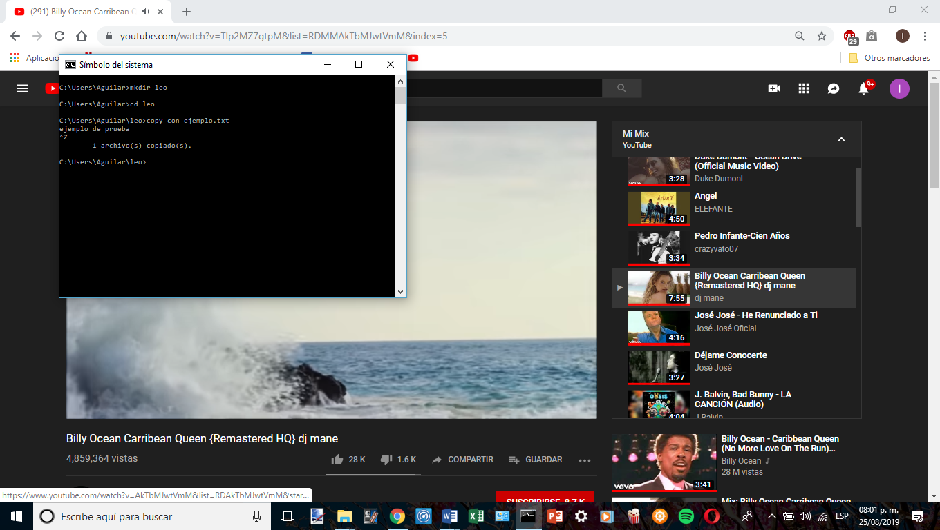

Nótese que después del comando “copy con” y nombrando el archivo se nos permite escribir el contenido del archivo finalizando con ctrl z para crear el archivo como tal, como se muestra a continuación

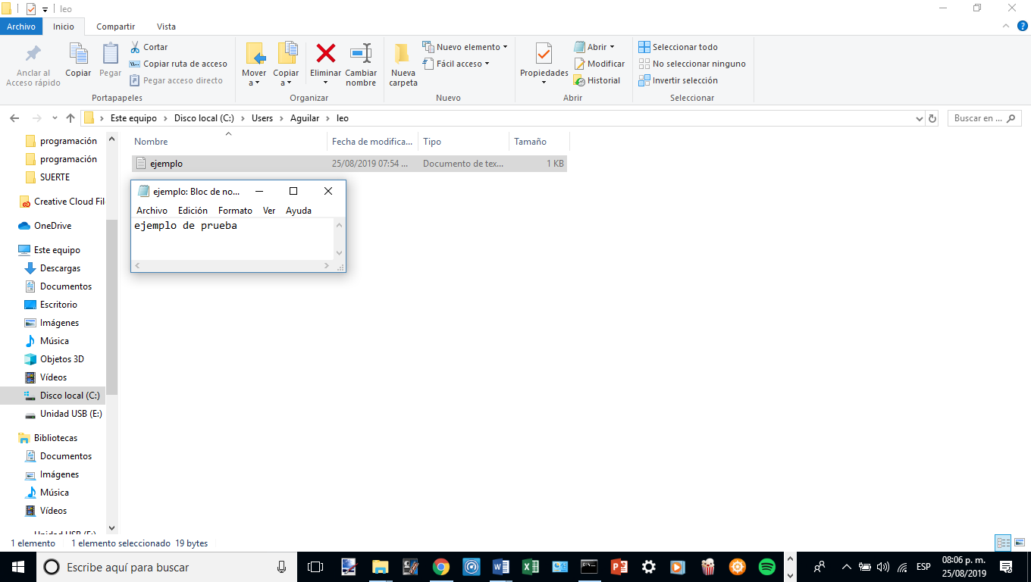

Para copiar un archivo (ejemplo.txt para luego ser nombrado leo) el comando es el siguiente (copy)

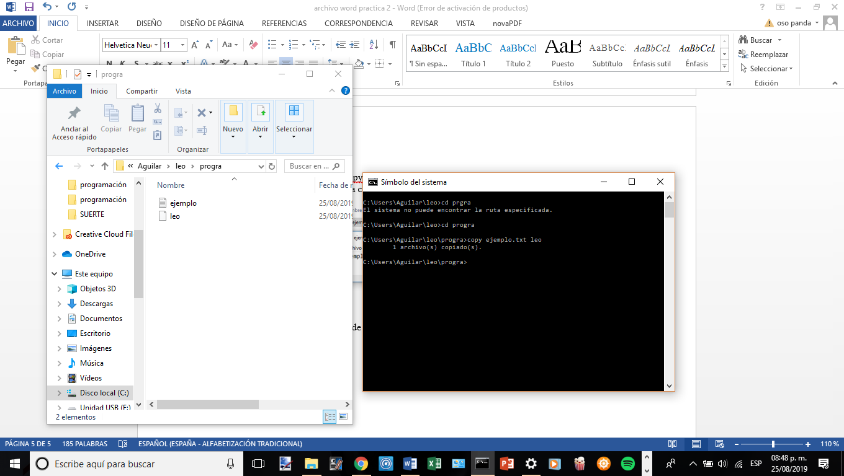



Para mover un archivo (mano) dentro de la carpeta padre Leo a la carpeta progra se utiliza el comando move

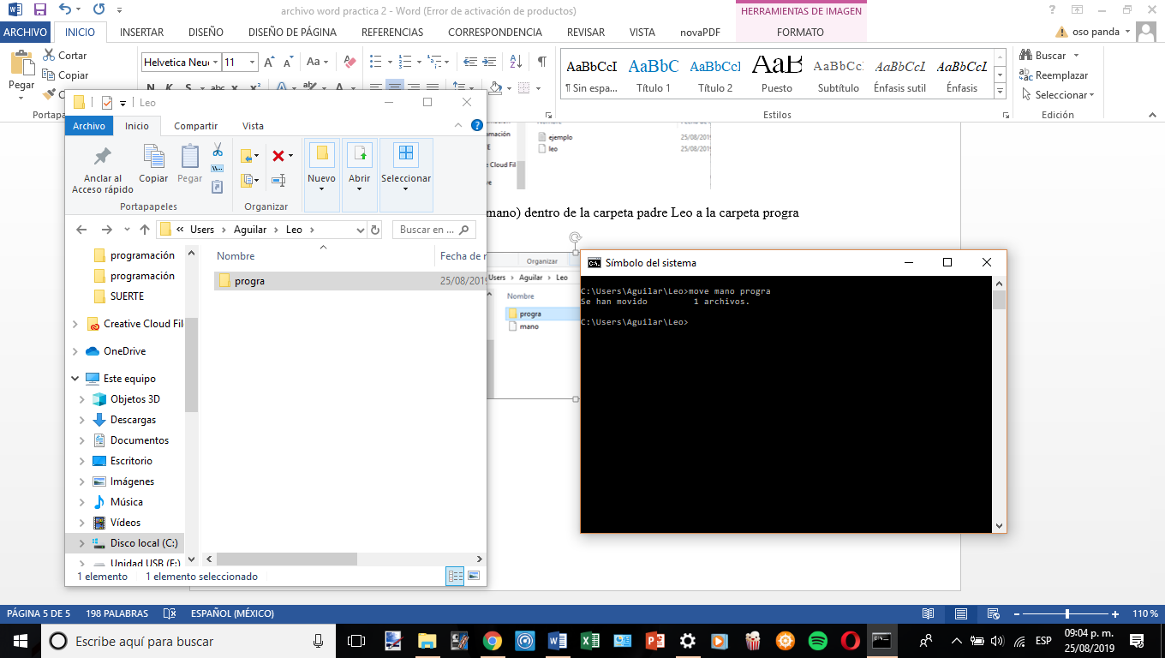

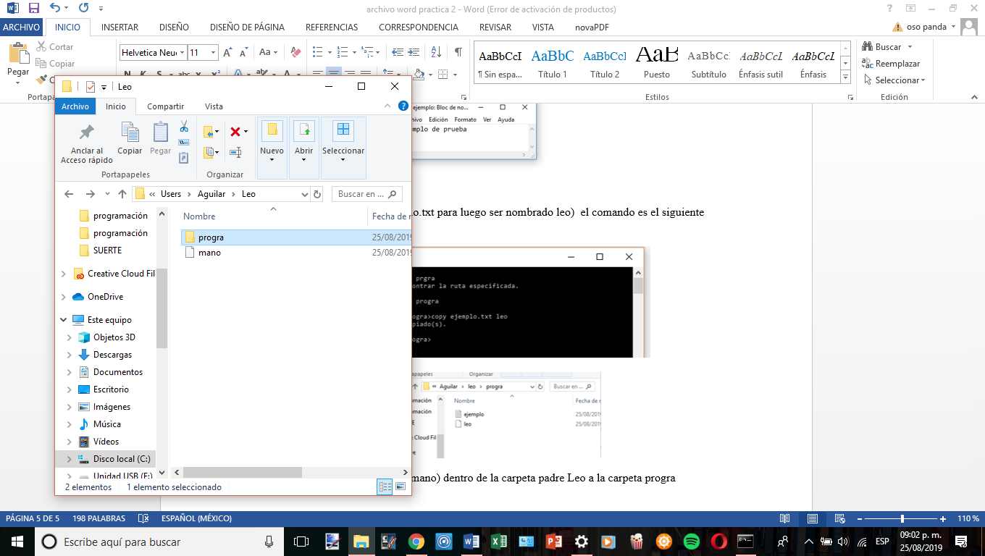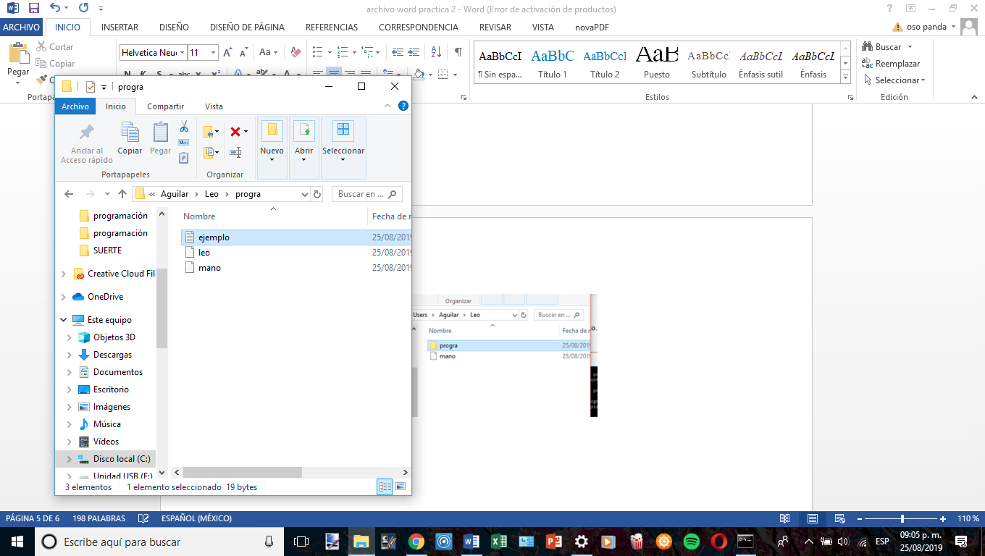

Para eliminar un documento (leo) se utiliza el siguiente comando (erase)

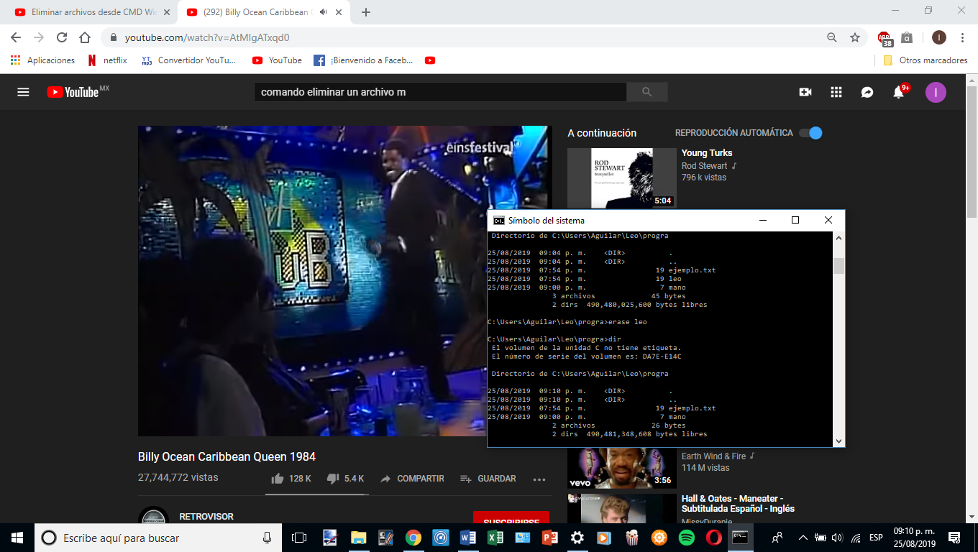

Resultados

En cuanto a crear, mover, copiar, nombrar, listar contenido y movernos por los archivos de nuestra computadora, es decir, utilizar comandos básicos para el manejo de archivos a través de la terminal mi aprendizaje fue sorprendentemente satisfactorio se cumplieron con éxito, no exagero al mencionar que me asombra que algo como eso pueda ser realizado como lo experimentado, sin embargo tengo que admitir que mi aprendizaje, aunque bueno, no fue satisfactorio en el área de utilizar comandos básicos para navegar por el sistema de archivos.

Conclusión

En lo personal fue revelador el poder y las herramientas que están a mi disposición y la irrelevancia que les daba, estoy completamente seguro que dedicándole tiempo puedo sacarle un enorme provecho para mi futura vida profesional.

Aunque como reporté en los resultados mi aprendizaje en comandos de navegación por los archivos no fue tan completa, este primer acercamiento me permite y me abre las puertas para prenderlo por mi cuenta.